**El diseño y la creatividad es lo que hace al hombre**

**Vargas Velasque, Yordanch**

***Universidad Nacional José María Arguedas***

***EPIS-2015***

**Abstract**

*En la actualidad, la internet es lo que une a todos los personas ya sea diseñadores, músicos, personas de diferentes áreas… en ella podemos ver una variedad de informaciones concernientes a lo que deseemos saber.*

*El uso de la internet es más frecuente, es por ello que las aplicaciones de escritorio desarrolladas anteriormente serán adaptadas a la internet, un uso frecuente es el caso de la aplicación* ***Microsoft (Excel, Word, power Paint, entre otros).***  *Que ahora es un software ejecutándose en la web.*

*Entonces en este artículo se presentara una aplicación de dibujo y diseño en la nube, para aquellas personas que aman el arte, el diseño, el dibujo, o cualquier persona que tenga el deseo de realizar un simple boceto.*

**Palabras Clave**

Diseño, dibujo en la web, pasión por el dibujo, boceto, draw web, draw.

**Introducción**

El arte nace con el hombre con la finalidad de entender más las cosas, antiguamente el arte solo se usaba para realizar conteos, realizar algunos dibujos sobre las rocas de cuanto o como fue la caza de los animales (geroglifos). Es de esta forma que con el paso del tiempo iba evolucionando hasta poder realizar retratos humanos, hoy en la actualidad podemos ver una gran variedad de bocetos, diseños, entre otros. Entonces diremos que, es gracias a la creatividad que las personas lo hacen. Para hacer un dibujo no se requiere ser un profesional, más sino, solo se requiere creatividad, entusiasmo, las ganas de hacer algo, es, con todo ello que serás un artista.

**Métodos y herramientas de desarrollo**

El modelo que se utilizó para la construcción del sistema web fue **MVC(Modelo Vista Controlador).**

“**El modelo–vista–controlador (MVC)** es un patrón de arquitectura de software que separa los datos y la lógica de negocio de una aplicación de la interfaz de usuario y el módulo encargado de gestionar los eventos y las comunicaciones. Para ello MVC propone la construcción de tres componentes distintos que son el modelo, la vista y el controlador, es decir, por un lado define componentes para la representación de la información, y por otro lado para la interacción del usuario. Este patrón de arquitectura de software se basa en las ideas de reutilización de código y la separación de conceptos, características que buscan facilitar la tarea de desarrollo de aplicaciones y su posterior mantenimiento”. (Fundación wikimedia, INC).

**Herramientas:**

* **HTML5:**

HTML5 es la actualización de HTML, el lenguaje en el que es creada la web. HTML5 también es un término de marketing para agrupar las nuevas tecnologías de desarrollo de aplicaciones web: HTML5, CSS3 y nuevas capacidades de Javascript.

La versión anterior y más usada de HTML, HTML4, carece de características necesarias para la creación de aplicaciones modernas basadas en un navegador. El uso fuerte de Javascript ha ayudado a mejorar esto, gracias a frameworks como jQuery,1 jQuery UI2, Sproutcore3, entre otros.

Flash en especial ha sido usado en reemplazo de HTML para desarrollar web apps que superaran las habilidades de un navegador: Audio, video, webcams, micrófonos, datos binarios, animaciones vectoriales, componentes de interfaz complejos, entre muchas otras cosas. Ahora HTML5 es capaz de hacer esto sin necesidad de plugins y con una gran compatibilidad entre navegadores.

* **PHP:**

PHP es lenguaje de scripting que permite generar paginas HTML. A diferencia de las paginas estáticas de HTML que son útiles para presentar documentos estáticos, es decir que no son modificables, PHP permite generar un página HTML en forma dinámica, por ejemplo como resultado de una consulta a una base de datos., o generar gráficos, o cualquier otra cosa que necesite ser generada en base ciertos datos que pueden cambiar en el tiempo.

PHP, es un lenguaje orientado a conexiones entre páginas Web y servidores donde se almacenan toda clase de Bases de Datos.

* **JavaSCRIPT:**

Javascript es el lenguaje de programación utilizado en el desarrollo de aplicaciones web por parte del cliente. Recordando un poco la historia, Javascript como lenguaje nace en 1995 gracias a Netscape Corporation, que lo incorpora como lenguaje de script en su primera versión del cliente de WWW. Paralelamente, Microsoft inicia el desarrollo de su cliente de WWW, InternetExplorer, y copia el lenguaje de Netscape pero cambiándole el nombre por el de jScript. Realmente los dos lenguajes son muy parecidos, pero diferentes.

Desde el principio se generan diferencias en el uso, con el modo en el que se interactúa con el DOM (document object model), el sistema de eventos, y en otras muchas pequeñas peculiaridades que los hacen diferentes. Así, nos encontramos con un lenguaje que debe interactuar con modelos de clases diferentes y utiliza sistemas de eventos distintos.

* **Api Canvas:**

Es la nueva api que HTML5 incorpora, orientado más a los juegos, bueno en este caso será nuestro lienzo que permite dibujar en el documento HTML y actualizar dinámicamente estos dibujos, por medio de JavaScript.

También puede disparar acciones a partir de los eventos generados por el usuario.

Permite un funcionamiento similar al plugin de Flash, en lo que respecta a renderización de contenidos dinámicos.

La etiqueta es la siguiente:

<canvas id="micanvas" width="200" height="100"> Este texto se muestra para los navegadores no compatibles con canvas. <br> Por favor, utiliza Firefox, Chrome, Safari u Opera. </canvas>

Estas es una captura realizado del proyecto.

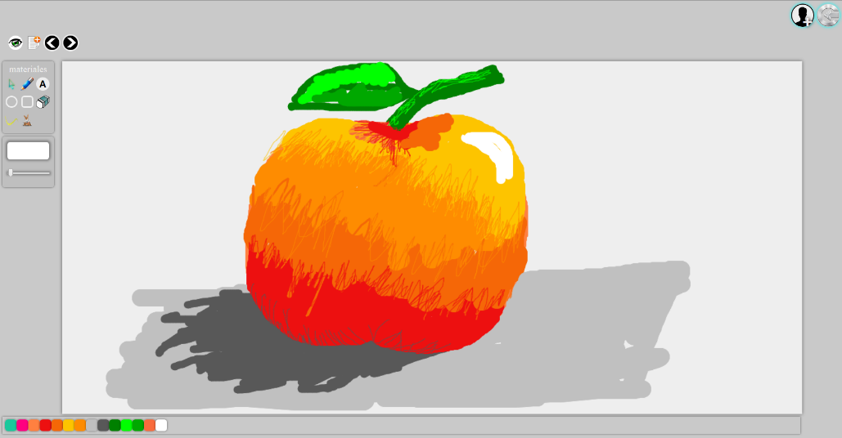

* **Análisis de Requerimientos** 
  + **Requerimientos funcionales:** 
    - Permitir el guardado del proyecto si el usuario esta loguedo.
    - Que realizar dibujos.
    - Permitir modificar la cuenta de usuario.
    - No es necesario tener una cuenta.
    - El usuario registrado tendrá privilegios de guardar sus trabajos realizados, para luego visualizar.
  + **Requerimientos no funcionales**:
    - El sistema debe accederse a través de un ambiente conectado a la red.
    - Periféricos disponibles para navegación teclado y ratón.
    - La página web estará desarrollado en lenguaje php, JavaScript.

**Resultados:**

El resultado esperado acerca de este sistema es tratar de reunir a las personas con buenos talentos en el arte, aunque el arte es todo lo que hace uno, bueno, entonces la finalidad es tratar de realizar tu propio arte.

**Conclusiones:**

El mundo de la internet es muy extenso, solo en este caso este desarrollo es un sistema para aquellos amantes del arte en el campo del dibujo y diseño, también tratamos de los talentos que las personas poseemos

**Agradecimientos:**

A aquellas personas quienes dieron su confianza en mí, y aquellas personas que me guiaron por un sendero de los conocimientos; decirlo que, gracias por todo.

**Referencias:**

* <http://www.caniuse.com>
* <http://www.w3.org/TR/2dcontext/>
* <http://www.w3schools.com/canvas/default.asp>

**Contacto:**

|  |  |  |  |
| --- | --- | --- | --- |
| Nombre y ap. | Institución | Dirección | Email |
| Yordanch Vargas Velasque | UNAJMA - EPIS | Jr. Los zorzales s/n | snd.yvv@gmail.com |